Роман «Евгений Онегин» - энциклопедия русской жизни
(интеллектуальные игры)
«Дух, Пушкин, твой живет меж нами…»
Протоиерей Иоанн Желтоног
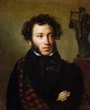 | Цели:  - углубление интереса к роману;  - формирование навыков чтения с выделенем деталей и нюансов;  - раскрытие масштабов и универсальности пушкинского гения. | 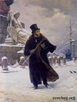
В глухую ночь своей знаменитой болдинской осени 1830 года Пушкин закончил девятую, последнюю, главу Евгения Онегина. Двадцать шестого сентября, составив план и хронологию своего романа, поэт решал, что роман должен состоять из трех частей, по три главы в каждой. Всем главам Пушкин дал свои названия. Их было девять. Можете ли вы вспомнить названия глав романа и перечислит их в той последовательности, в какой их поставил Пушкин?
(Ответ: «Хандра» → «Поэт» → «Барышня» → «Деревня» → «Именины» → «Поединок» → «Москва» → «Странствия» → «Большой свет»)
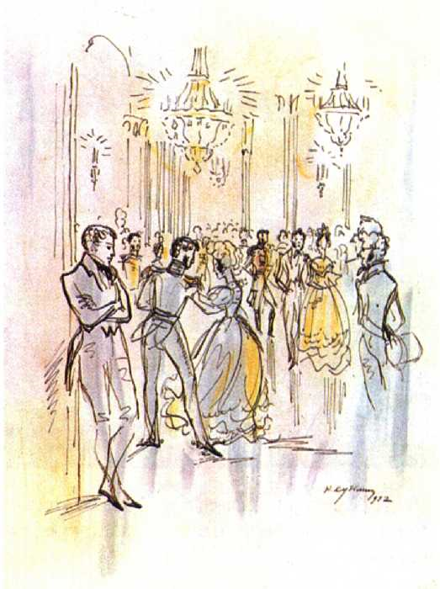
КРОССВОРД
 |  |  |  | ¹ |  |  |  |  |  |  |  |  |  |  |  |  | ²
 |  |  |  |  |  |  |  |  | ³ |  |  | ⁴
 |  |  |  | ⁵
 |  |  |  |  | ⁶
 |  |  |  | ⁷
 |  | ⁸ |  |  |  |  |  |  | ⁹ |  |  |  |  |  |  |  |  |  |  |  |  | ¹⁰
 |  |  |  |  |  |  |  |  |  |  |  |  |  |  |  | ¹¹
 |  |  |  |  | ¹² |  | ¹³ |  |  |  |  |  |  |  |  |  |  | ¹⁴
 |  |  |  |  |  |  |  |  |  |  |  | ¹⁵ | ¹⁶
 | ¹⁷
 |  |  |  |  |  |  |  |  | ¹⁸ |  |  |  |  |  |  | ¹⁹
²⁰
По вертикали:
1. Стихотворный размер, который Онегин путал с хореем. 2. Поэма (Онегин помнил из нее лишь два стиха). 3. Архитектор, воспетого Пушкиным «Петровского замка». 4. Отшельник (глава IV). 6. «Far niente». 8. «Двоюродный брат Пушкина». 9. «Любовью шутят…». 10. Условное поэтическое имя (глава I). 11. Условное поэтическое имя (глава III). 13. «Искуситель» (литературный герой, обаятельный, но коварный). 14. Драгоценный металл: он не нужен государству, которые имеют «простой продукт». 16. Знаменитый балетмейстер.
По горизонтали:
4. Французский художник XVII века (глава IV). 5. Головной убор Онегина. 7.Деревня Ленского. 8. Легкое красное французское вино. 12. Кружок из клейкой массы для запечатывания конвертов. 15. «Модное слово» (глава 6). 17. Шарф Татьяны. 18. Героиня поэмы Т.Тассо «Освобожденный Иерусалим». 19. Источник поэтического вдохновения (глава IV). 20. Форточка (глава I).

